**ESCUELA POLITÉCNICA NACIONAL**

ESCUELA DE FORMACIÓN DE TECNÓLOGOS



**ANÁLISIS DE DATOS**

|  | |
| --- | --- |
| ASIGNATURA: | Desarrollo de Software |
| PROFESOR: | Ing. Juan Pablo Zaldumbide |
| PERÍODO ACADÉMICO: | 2021-A |
|  | |

**CORRECCIÓN**

|  | | | |
| --- | --- | --- | --- |
| TÍTULO:  **CORRECCIÓN EXAMEN 1ER BIMESTRE** | | | |
|  | | | |
|  | | | |
|  | |  | |
|  | | | |
| NOMBRE DE ESTUDIANTE: | Iván Fraga  Denisse Cumbal  David Cacuango  Erick Andrade  Luis Catota  Marlon Tuquerrez | |
| FECHA MÁXIMA DE ENTREGA: |  | |
| OBSERVACIONES: |  | |
|  | | |

1. **PROPÓSITO DE LA PRÁCTICA**

Corregir y comprender de mejor forma los conocimientos adquiridos de barrido de datos

1. **INSTRUCCIONES**

**Realizar la corrección del examen y ponerla en un repositorio de github.**

**Recolección de datos de Twitter de 3 lugares->n1.py**

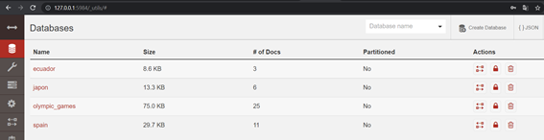

**Japón-Nagoya**

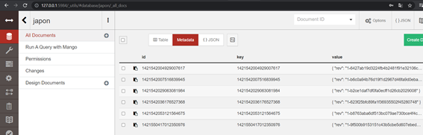

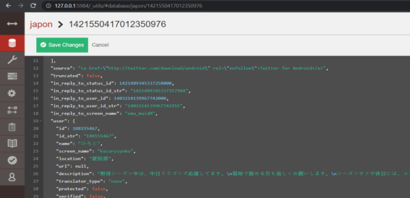

**Ecuador-Sangolquí**

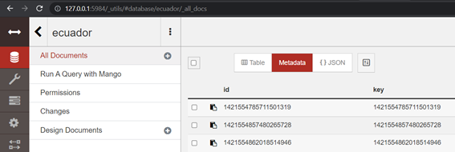

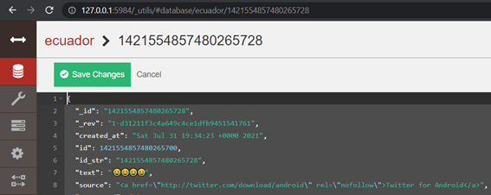

**Spain-Madrid**

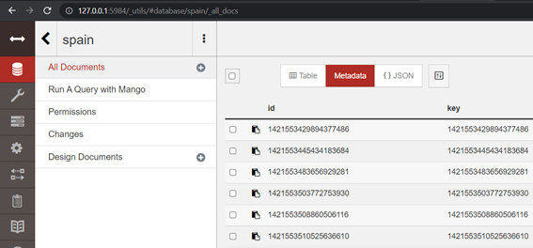

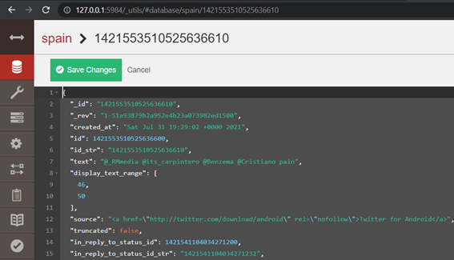

**Recolección de datos de Twitter de un tweet-> n2.py**

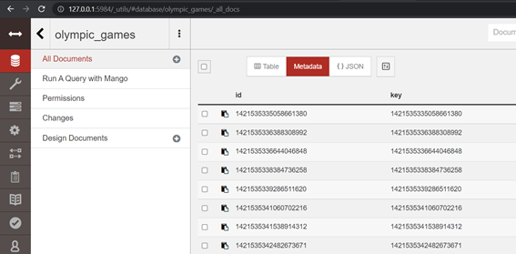

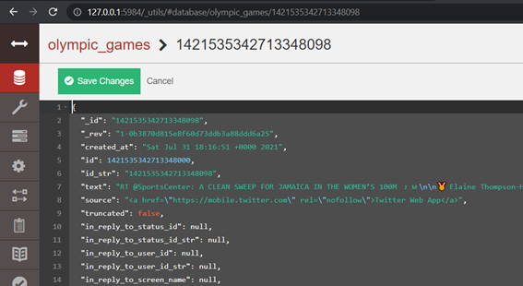

**Web scraping a MongoDB -> n3.py**

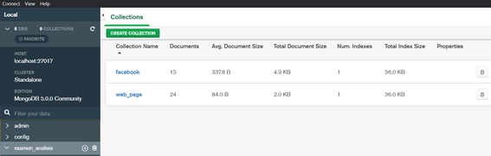

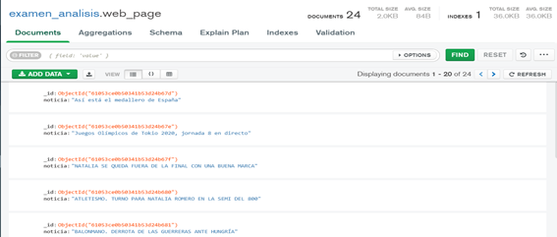

**Recolección de datos de Facebook -> n4.py**

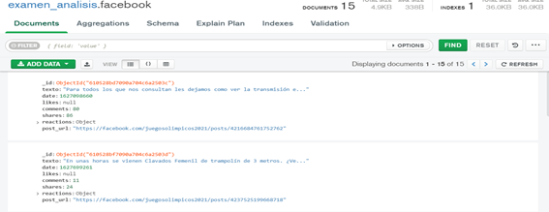

**Recolección de datos de Twitter por TikTok-scraper -> n5.py**

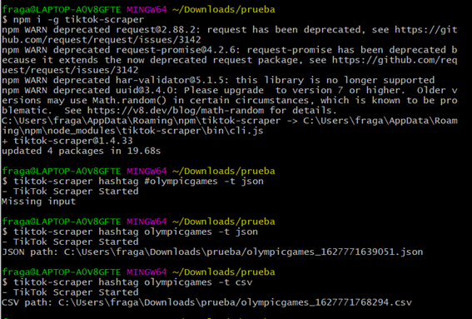

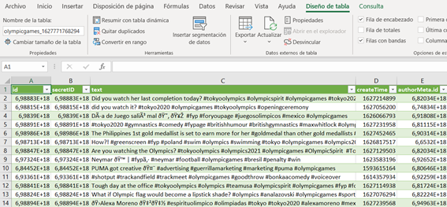

Implementación de los datos de TikTok a PHPMyAdmin

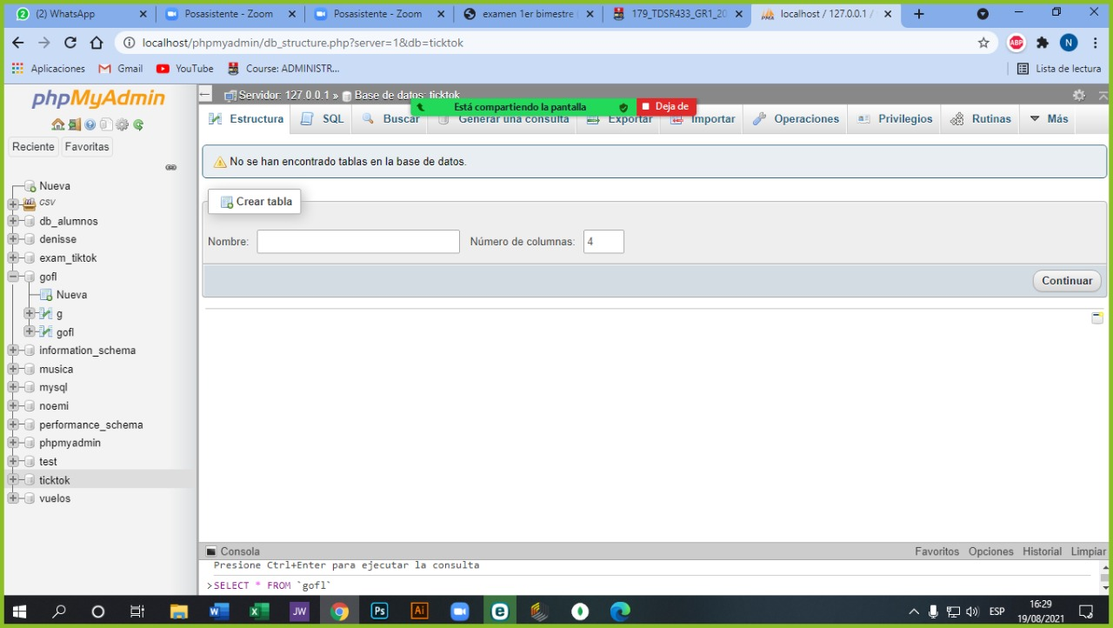

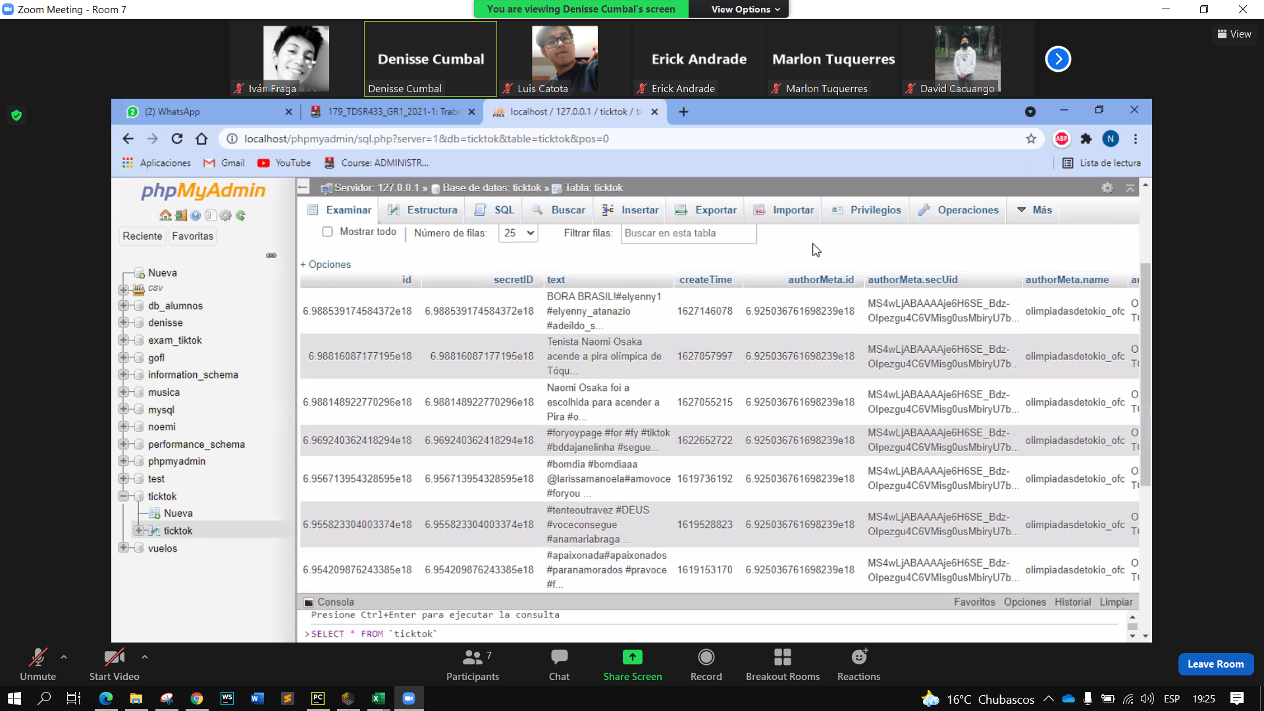

Implementación de la herramienta de RapidMiner para el traslado a MongoDB

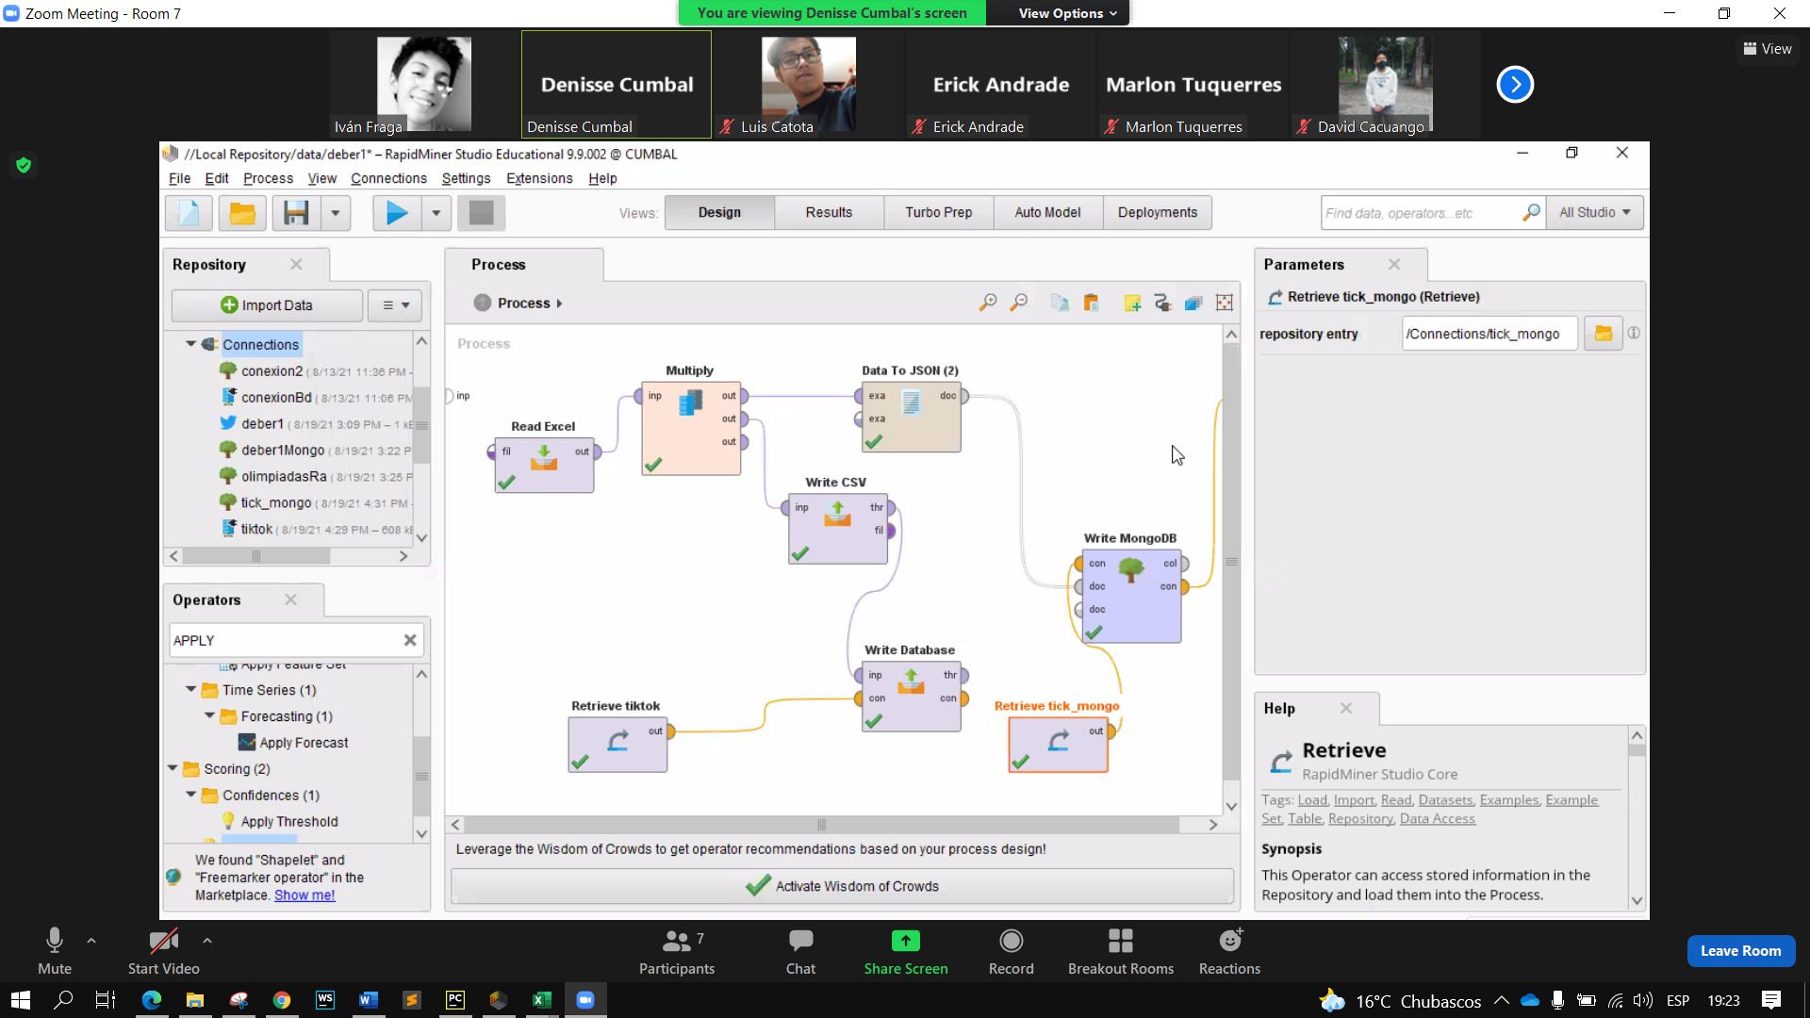

Exportación con éxito a MongoDB

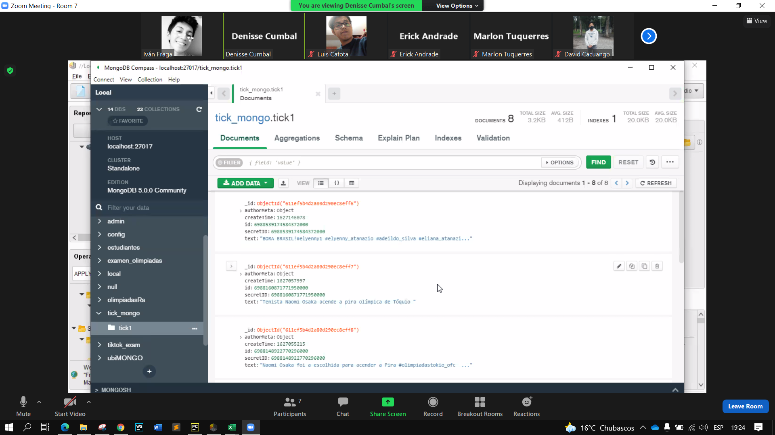

Importación a Atlas

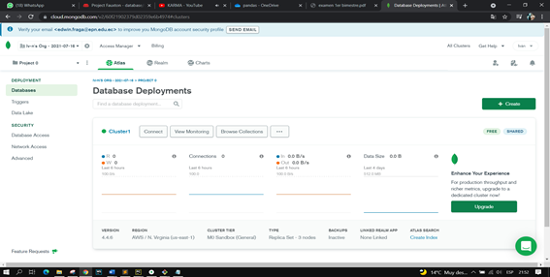

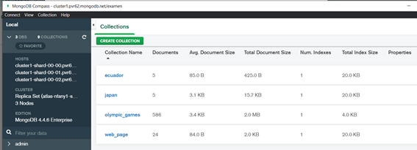

**EXPORTAR COMO JSON**

Exportar todos lo datos de MongoDB guardados a local en formato JSON y CSV

